泸县2023年秋期五年级上册数学单元练习（六）

**学校　　　 　 　 　 班级　　　 　 　 姓名　　　 　 　 考号**

×××××××××××××××××××× **密** × **封** × **线** × **内** × **不** × **要** × **答** × **题** ×××××××××××××××××××

**内容：第1-7单元**

时间：90分 总分：100分

|  |  |  |  |  |  |  |  |  |
| --- | --- | --- | --- | --- | --- | --- | --- | --- |
| 题号 | 一 | 二 | 三 | 四 | 五 | 六 | 总分 | 总分人 |
| 得分 |  |  |  |  |  |  |  |  |

**一、选择题。**（每题1分，共20分）

1．计算3.6+6.4÷0.2的结果是（▲）。

A. 50 B. 5 C. 6.8 D. 35.6

2．与32.4÷0.12商相等的算式是（▲）。

A. 324÷12 B. 3240÷1.2 C.3240÷12 D. 3.24÷1.2

3．在2.5÷（4.1－4.5×0.8）这个算式中第二步算（▲）。

A. 减法 B. 乘法 C. 除法 D. 无法确定

4．胡老师买来42米布为舞蹈队做衣服，每套上衣用布1.8米，裤子用布1.6米。最多可以做（▲）套衣服。

A. 13 B. 23 C. 12 D. 26

5．从0:00到12:00，时钟上的时针顺时针旋转了（▲）度。

A. 90 B. 120 C. 180 D. 360

6．要使0.25÷a＞0.25，那么a应该是（▲）。

A. 大于1的数 B. 等于1的数 C. 小于1的数 D. 无法确定

7．三角形的底和高都扩大到原来的3倍，三角形的面积就扩大到原来的（▲）倍。

A. 6 B. 9 C. 3 D. 无法确定

8．一定能拼成平行四边形的是（▲）。

A.两个面积相等的三角形 B.两个完全一样的三角形

C.两个锐角三角形 D.两个直角三角形

9．最大的两位数去除以最小的三位数，商是（▲）。

A．10 B．1.01 C．0.1 D．0.99

1. 有4张相同的扑克牌，分别标有字母J、Q、K、A，从中任取两张，有（▲）种可能的结果。

A．3 B. 4 C. 5 D. 6

11．下面图形中，不一定是轴对称图形的是（▲）。

A. 长方形 B. 等腰梯形 C. 三角形 D. 圆

12．把一个长方形木框拉成一个平行四边形，以下说法正确的是（▲）。

A．面积相同，周长相同 B．面积不同，周长相同

C．面积相同，周长不同 D. 面积不同，周长不同

13．把一张边长为2米的正方形纸，剪成面积为0.02平方米的小旗，能剪（▲）面。

A. 10 B. 100 C. 200 D. 400

14．6.2×6.2×6.2×……×6.2的积的末位数字是（▲）。

12个6.2

A. 2 B. 4 C. 8 D. 6

15．如下图，甲与乙的面积相比，（▲）。

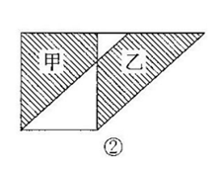 A. 甲>乙 B. 甲<乙 C. 甲=乙 D. 无法比较

16．4.5×0.6÷4.5×0.6＝1（▲）

A．对 B．错

17．8.030303是循环小数。（▲）

A．对 B．错

18．一个图形经过平移、旋转后，大小和形状会发生改变。（▲）

A．对 B．错

19．三角形的面积等于平行四边形面积的一半。（▲）

A．对 B．错

20．随意抽取一副扑克牌里的一张，抽到颜色可能有四种结果。（▲）

A．对 B．错

**二、填空题。**(每空1分，共20分)

21．3.25＋3.25＋3.25＋3.25＋3.25＋3.25写成乘法算式是（▲），计算结果是（▲）。

22．180hm2=（▲）km2 3.6km2=（▲） m2

23．算式7÷22的商用循环小数表示是（▲），保留两位小数是（▲）。

24．小萱在计算5.a+b.9时，错算成了8.a+b.6，结果是12.1，那么正确结果是（▲），与错误结果相差（▲）。

25.填合适的单位。

小轩今年暑假可开心了，不但旅游了占地面积约7436（▲）的广州市，而且搬进了占地面积约120（▲）的新房。

26．直线行驶的汽车，车厢的运动是（▲），车轮的运动是（▲）。

27．在下面（ ）里填上＞、＜或＝。

3.5×0.99（▲）3.5 1.92÷0.01（▲）1.92×100

28．一个平行四边形的底是15厘米，高是6厘米，它的面积是（▲）平方厘米；与它等底等高的三角形的面积是（▲）平方厘米。

29．晨晨在一副扑克牌（大、小王除外）里抽一张牌，出现的花色可能有（▲）种结果，它们的可能性（▲）。（本空选填“相同”、“不同”）

30．一桶汽油连桶重19.5千克，用去油的一半后，连桶重10千克，桶内原有汽油（▲）千克，桶重（▲）千克。

**三、计算题。**（31题12分，32题18分，共30分）

31．列竖式计算(带※用循环小数表示，每题2分，共12分)

8.45×1.4 9.36÷2.4= ※5.6÷6=

▲▲▲ ▲▲▲ ▲▲▲

※8÷11= 0.37×2.5≈ 1.8÷72≈

▲▲▲ （得数保留一位小数） （得数保留两位小数）

▲▲▲ ▲▲▲

32．怎样简便就怎样计算（每题3分，共18分)

99×8.45 2.5－2.5×0.98 13.28×4.6＋16.72×4.6

▲▲▲ ▲▲▲ ▲▲▲

12.5×8＋3.12÷1.2 3.5×[13－(3.82＋5.28)] 25.2－(5.2－2.6)×1.3

▲▲▲ ▲▲▲ ▲▲▲

**四、操作题。**（33题6分，34题4分，共10分）

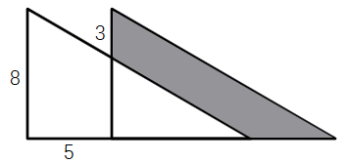33．求下面阴影部分的面积（单位：分米）。（每题3分，共6分）

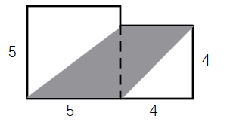（1） （2）

1. 画出图①的另一半，使它成为轴对称图形；画出图②绕o点顺时针旋转90°后，再向右平移5格的图形。(每图2分，共4分）

×××××××××××××××××××× **密** × **封** × **线** × **内** × **不** × **要** × **答** × **题** ×××××××××××××××××××

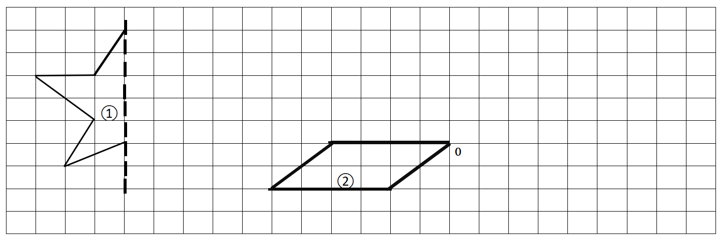

**五、庆元旦。**（每题5分，共20分）

35.学校组织同学们装饰校园，前2天平均每天装饰校园328.2㎡，后3天共装饰校园534.6㎡。同学们平均每天装饰校园多少平方米？

▲▲▲

36.胡老师坐出租车从泸县到泸州西南花卉市场购买元旦节希望小树苗，泸州市出租车的起步价是6元，2km以后每千米按1.6元计费。从泸县到泸州西南花卉市场的路程有36km，胡老师来回至少要准备多少元的打车费?(得数保留整数)

▲▲▲

37.学校组织同学们在元旦节之际种下希望小树苗，这块梯形花园，上底长6.5米，下底的长度是上底的2倍，高11米，每颗小树苗占地1.2平方米，至多可以种多少颗小树苗？

▲▲▲

38．同学们参加元旦节文艺演出，胡老师要给五年级二班的42名同学购买舞蹈服装，下面是两家服装店的价格情况：

甲店：每套服装65.5元，另收40元运费；

乙店：每套服装66.8元，不收运费；

胡老师到哪家服装店购买更合算？

▲▲▲

**参考答案**

**一、选择题**（每空1分，共20分）

**二、填空题**（每空1分，共20分）

**三、计算题**（31题12分，32题18分，共30分）

**四、操作题**（33题6分，34题4分，共10分）

**五、解决问题**(每题5分，共20分)

**评分说明：**卷面分大于80分或进入全班前三分之一区间者，评定为“优秀”；卷面分大于70分或进入全班前三分之二区间者，评定为“良好”；卷面分不小于60分者，评定为“及格”；卷面分小于60分者，补考后再评定等级。教师应鼓励学生用多种方法解题，未按常规解题者，教师应酌情给分。